**МИНИСТЕРСТВО НАУКИ И ВЫСШЕГО ОБРАЗОВАНИЯ РОССИЙСКОЙ ФЕДЕРАЦИИ ФГАОУ ВО «СЕВЕРО-КАВКАЗСКИЙ ФЕДЕРАЛЬНЫЙ УНИВЕРСИТЕТ» ИНСТИТУТ ИНФОРМАЦИОННЫХ ТЕХНОЛОГИЙ И ТЕЛЕКОММУНИКАЦИЙ КАФЕДРА ПРИКЛАДНОЙ ИНФОРМАТИКИ**

**Лабораторная работа №1 по дисциплине «ООП»**

Выполнил:

Хасензода Муборакшох Латиф

Студент 2 курса группы ПИН-б-о-22-1

Направления подготовки

09.03.03 Прикладная информатика

очной формы обучения

Ставрополь, 2024 г.

**Тема:** Основы объектно-ориентированного программирования на ЯП Python

**Цель работы:** изучить базовые понятия (классы, подклассы и методы) Реализовать фундаментальные принципы объектно-ориентированного программирования.

**Выполнение работы:**

**4.3.1. Римское число**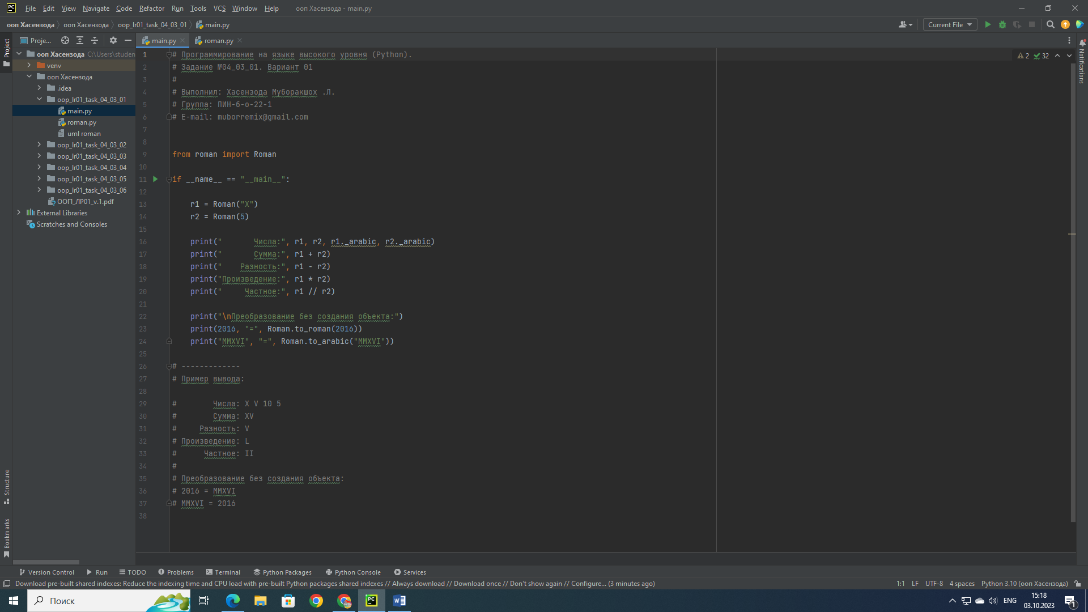

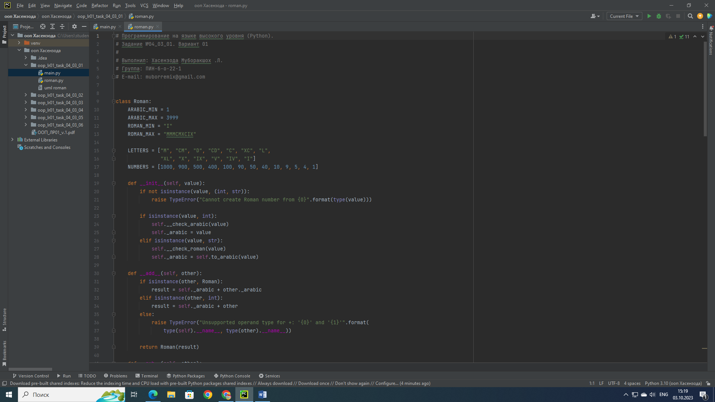

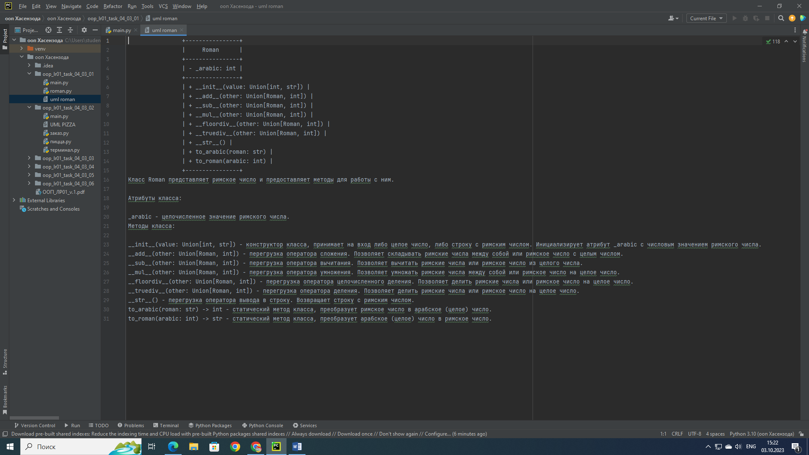

**UML-диаграмма**

**4.3.2. Пицерия**

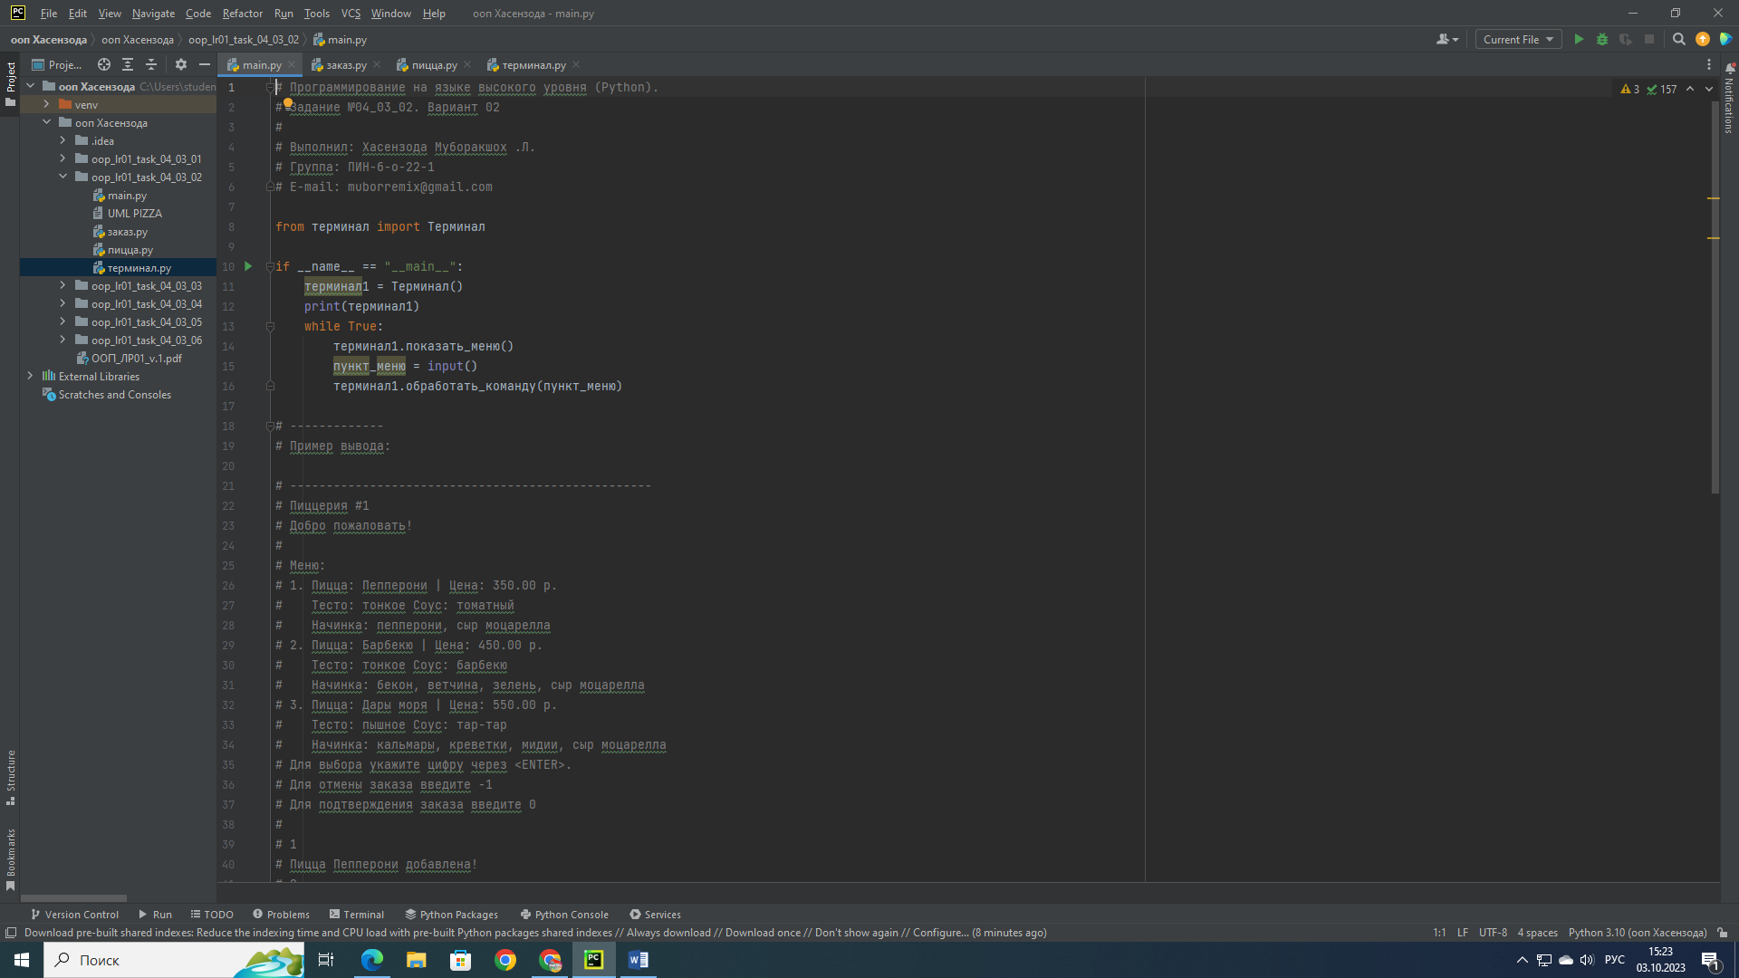

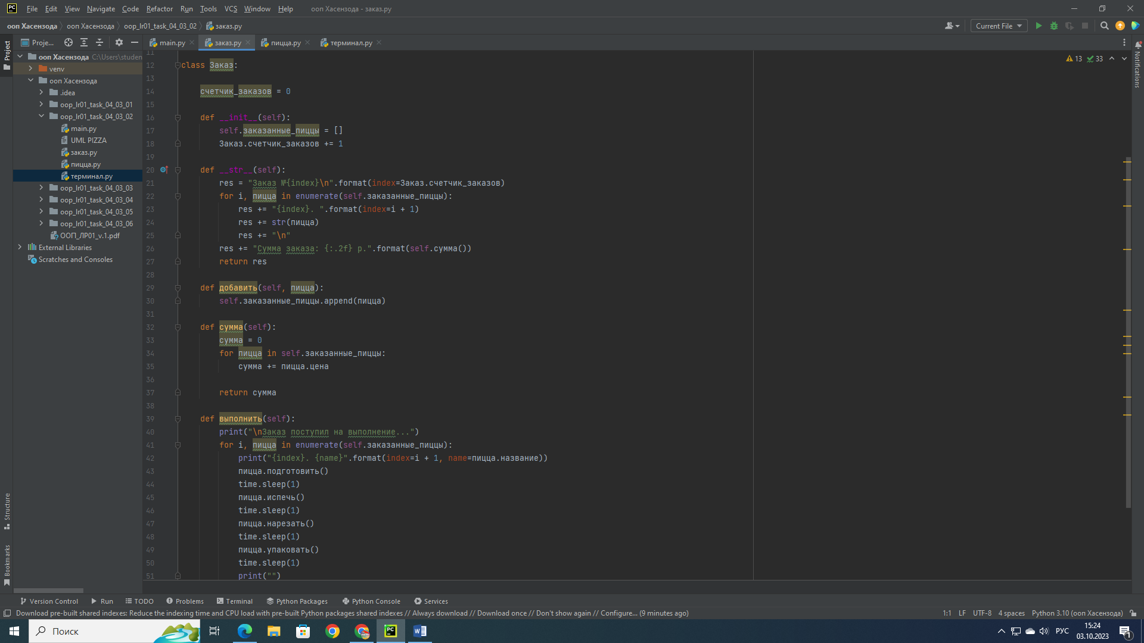

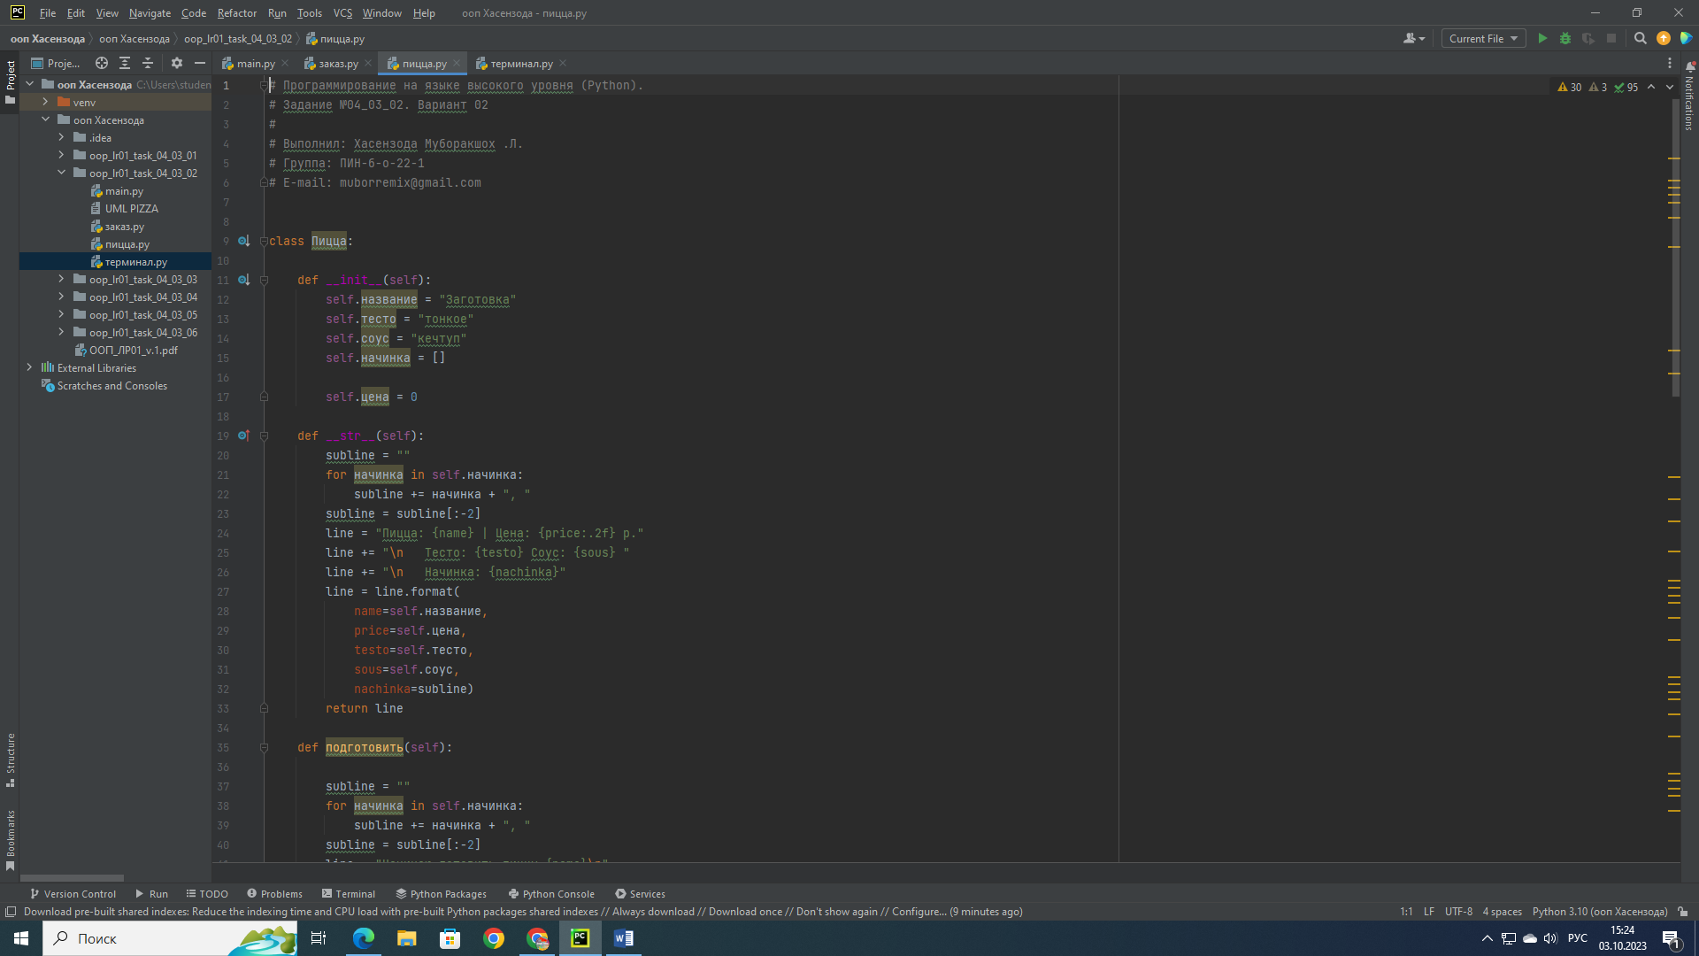

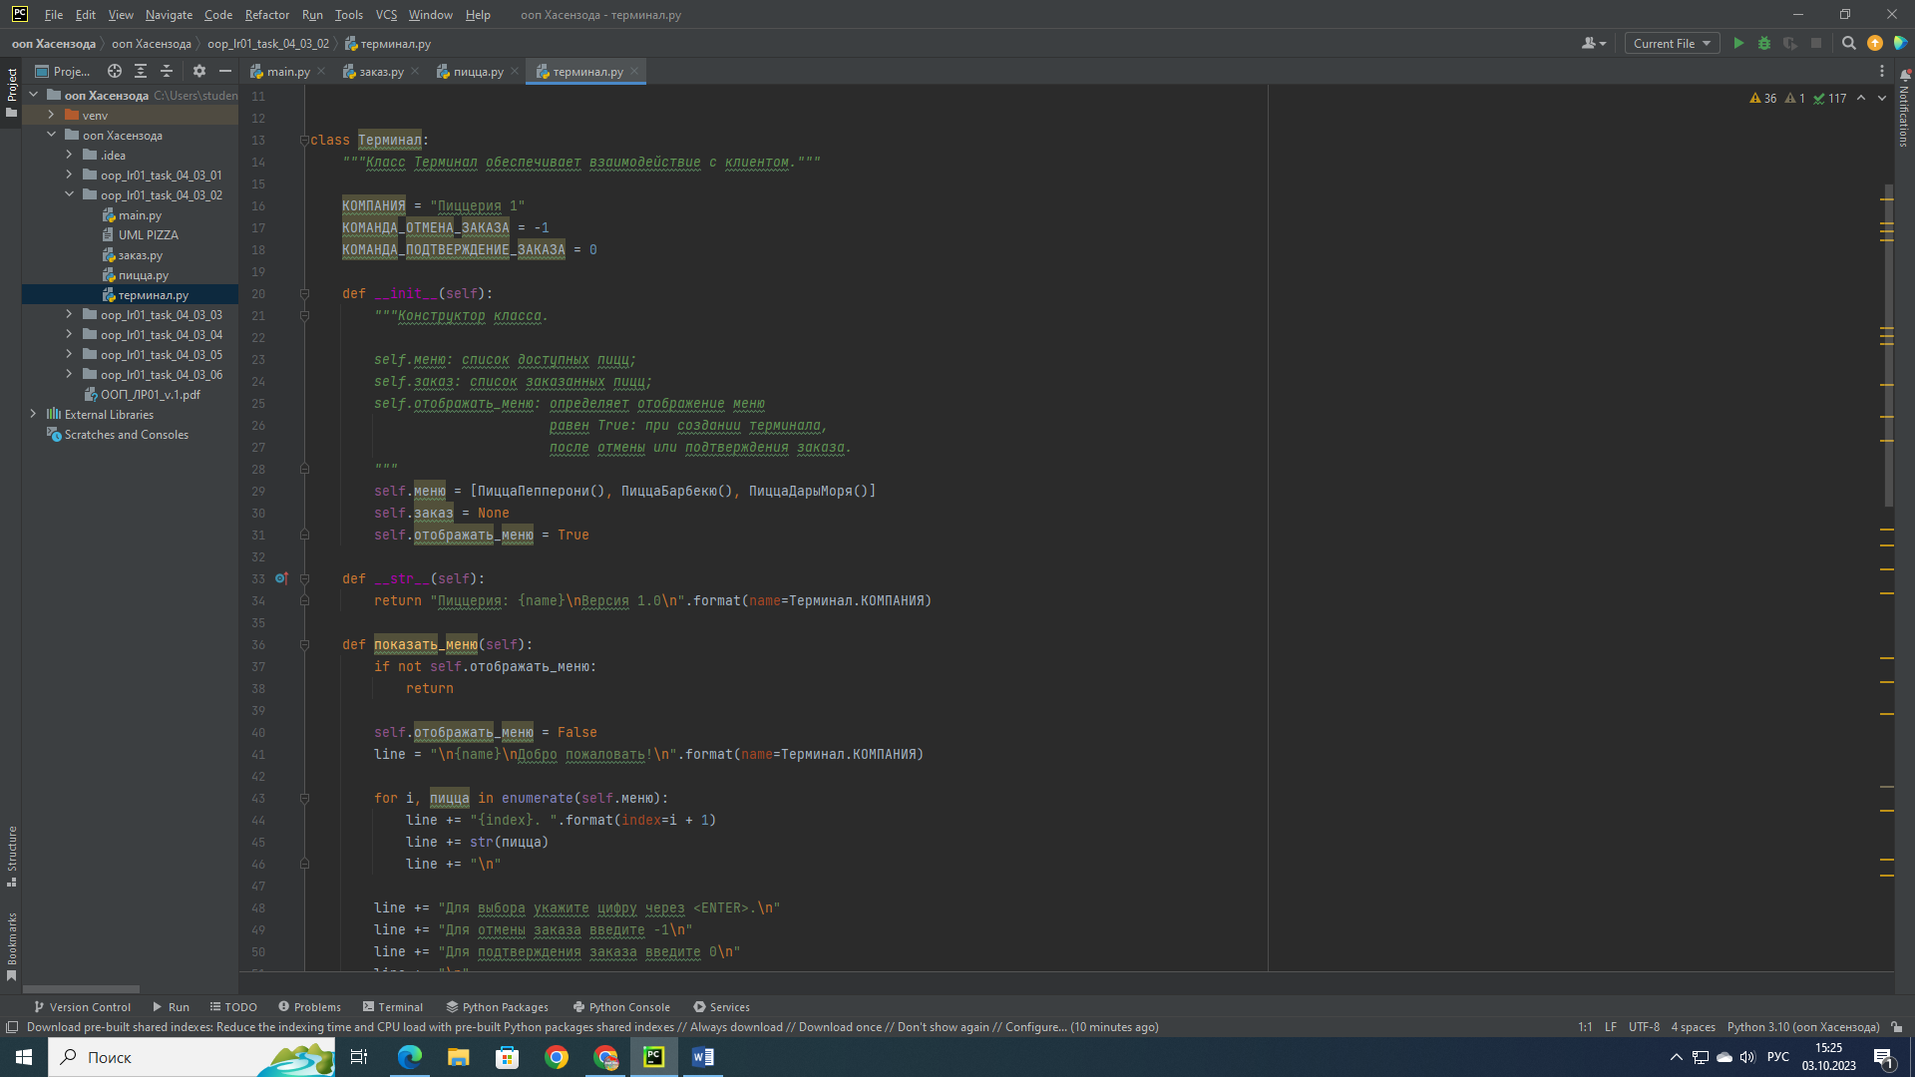

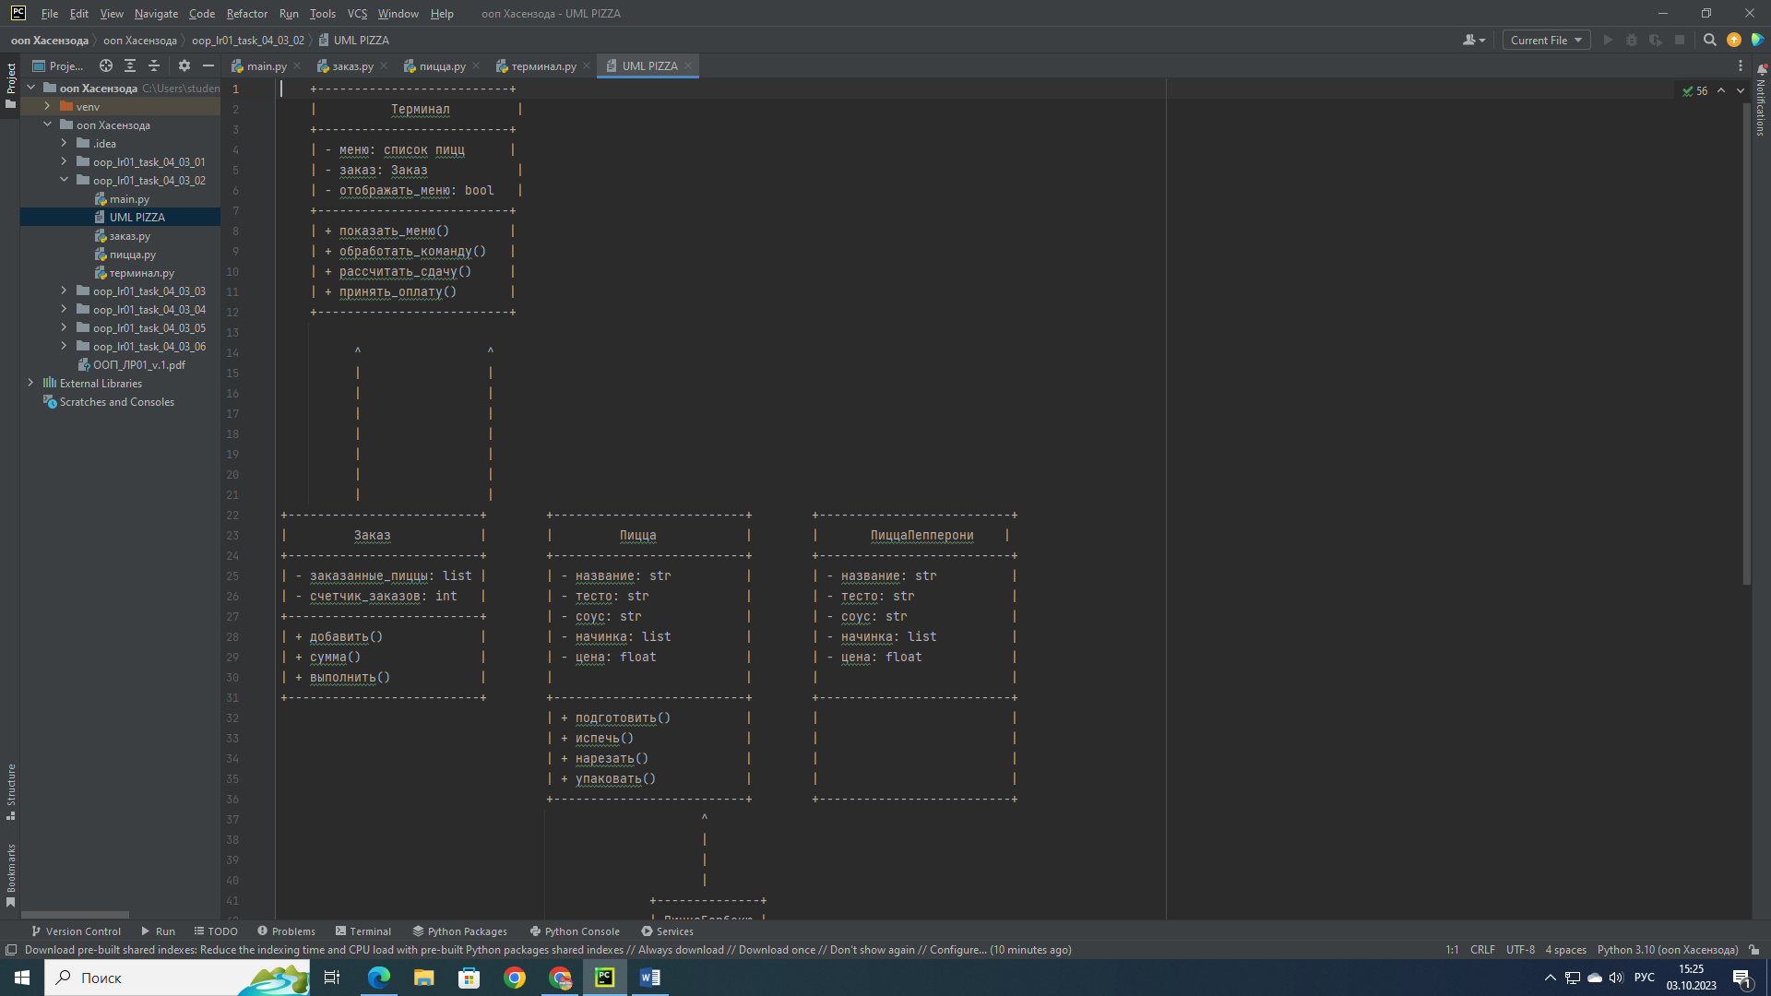

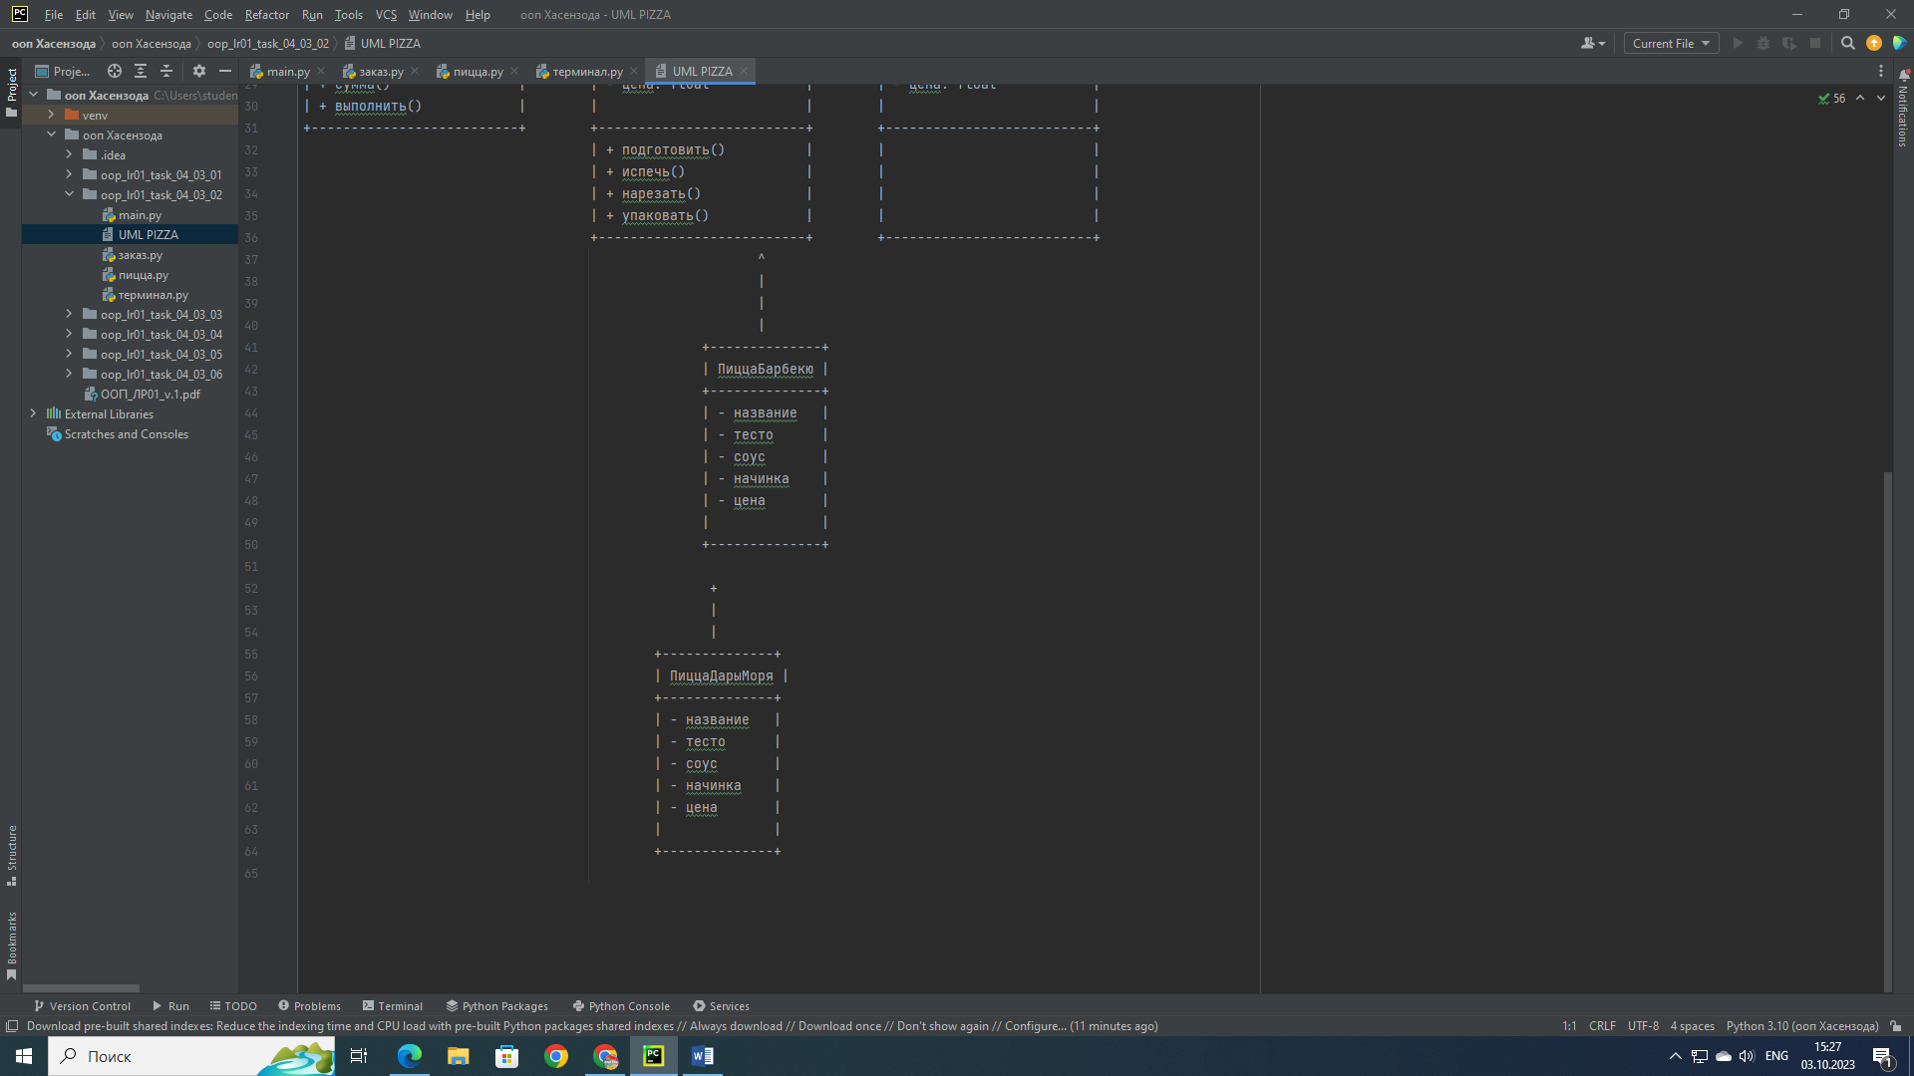

**UML-диаграмма pizza**

**4.3.3. Банковские вклады**

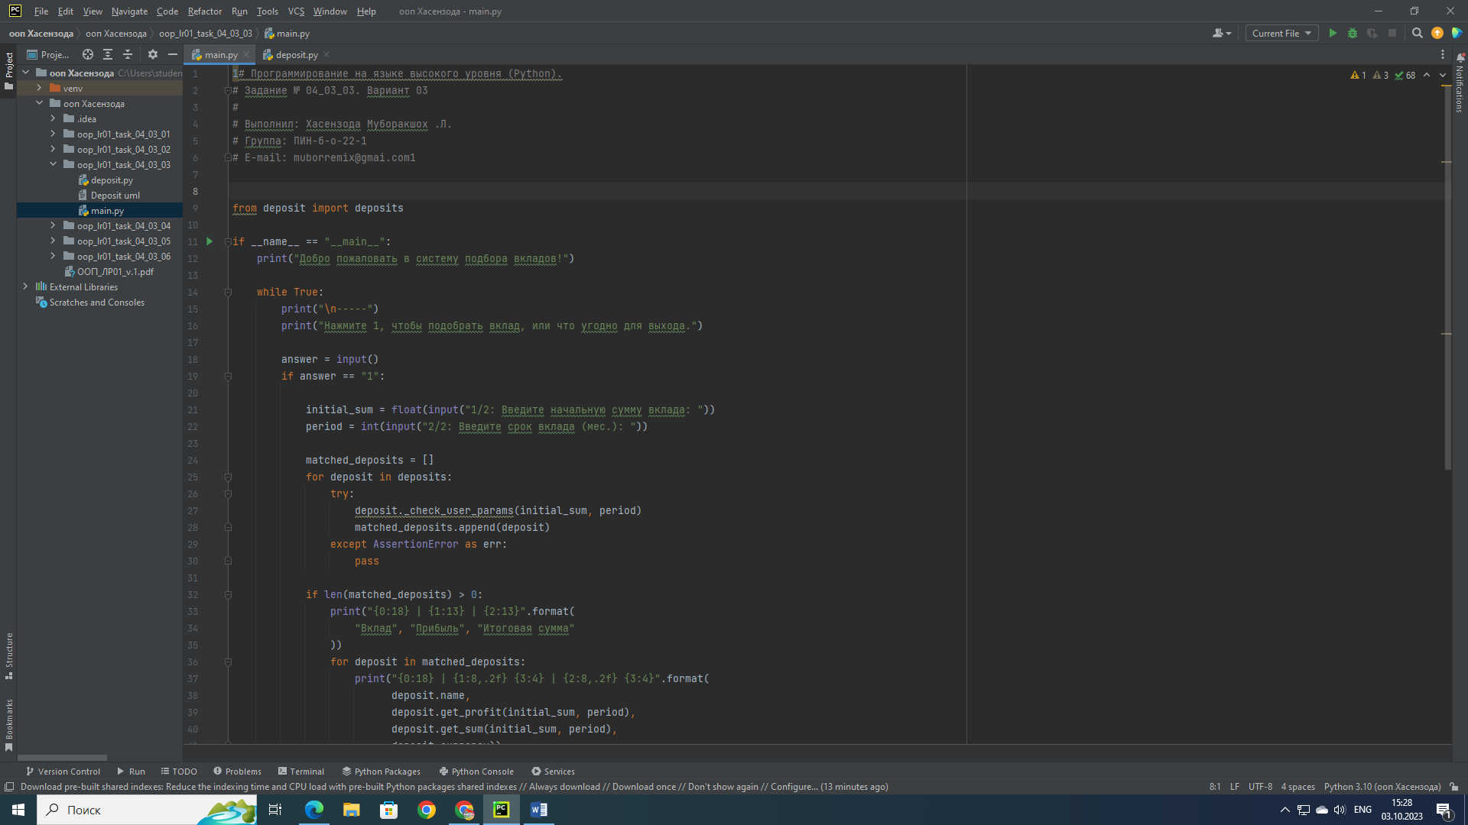

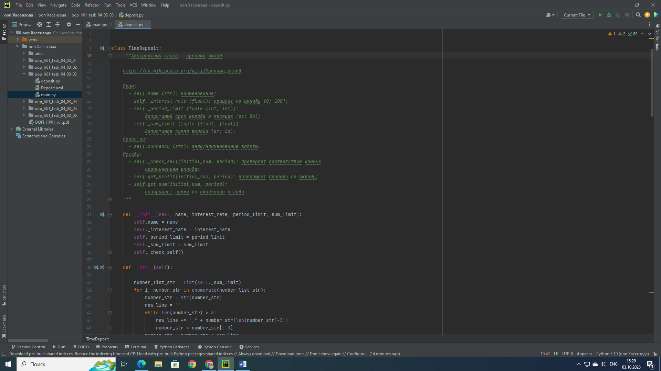

**UML-диаграмма депозит**

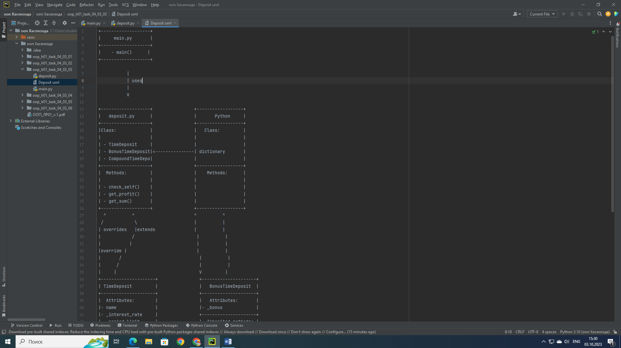

**4.3.4. Простой класс (вариант 19)**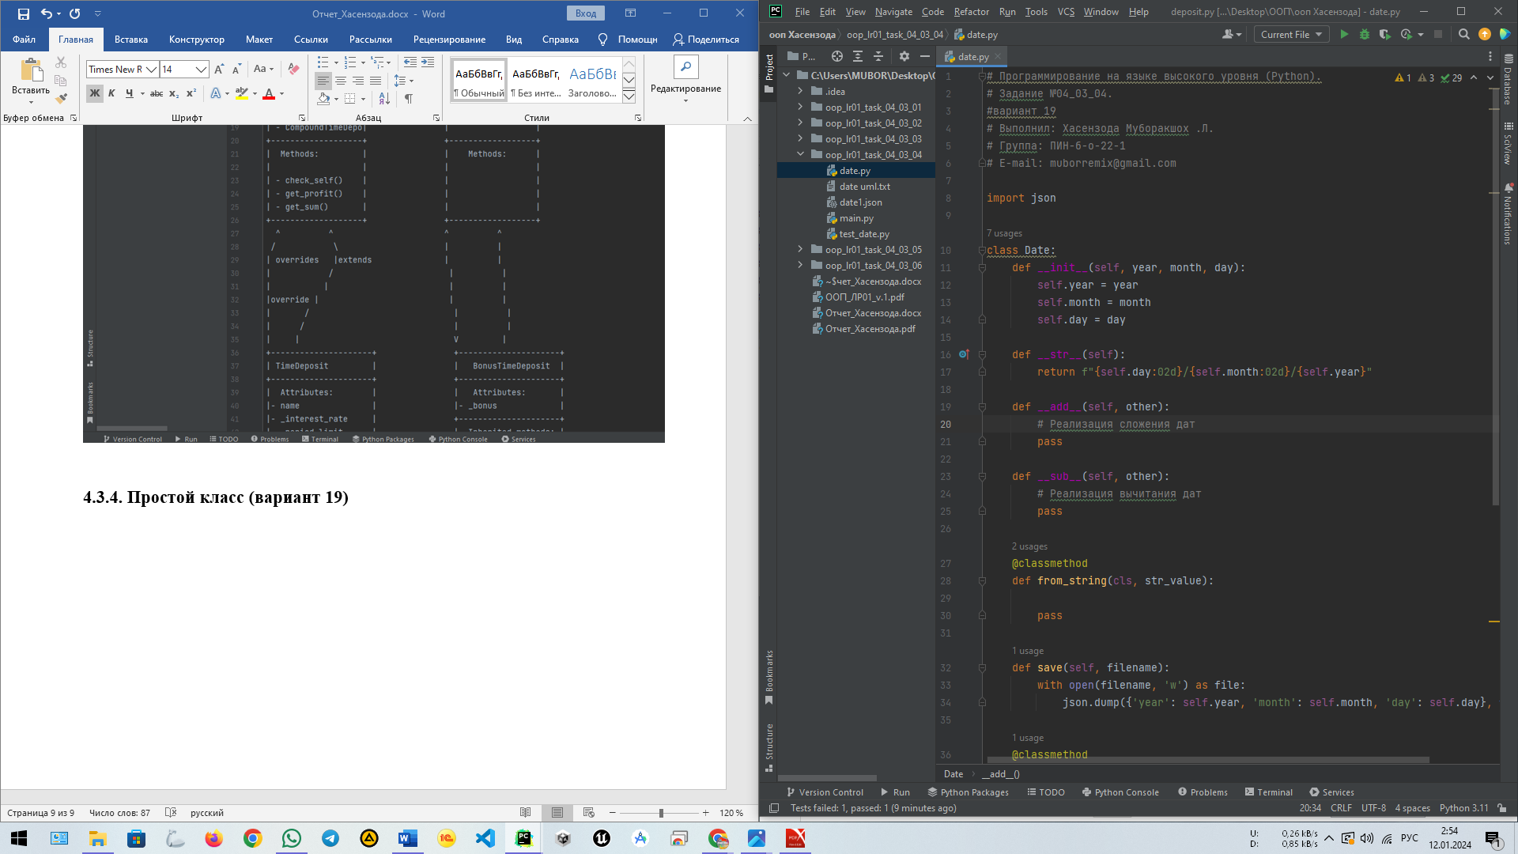

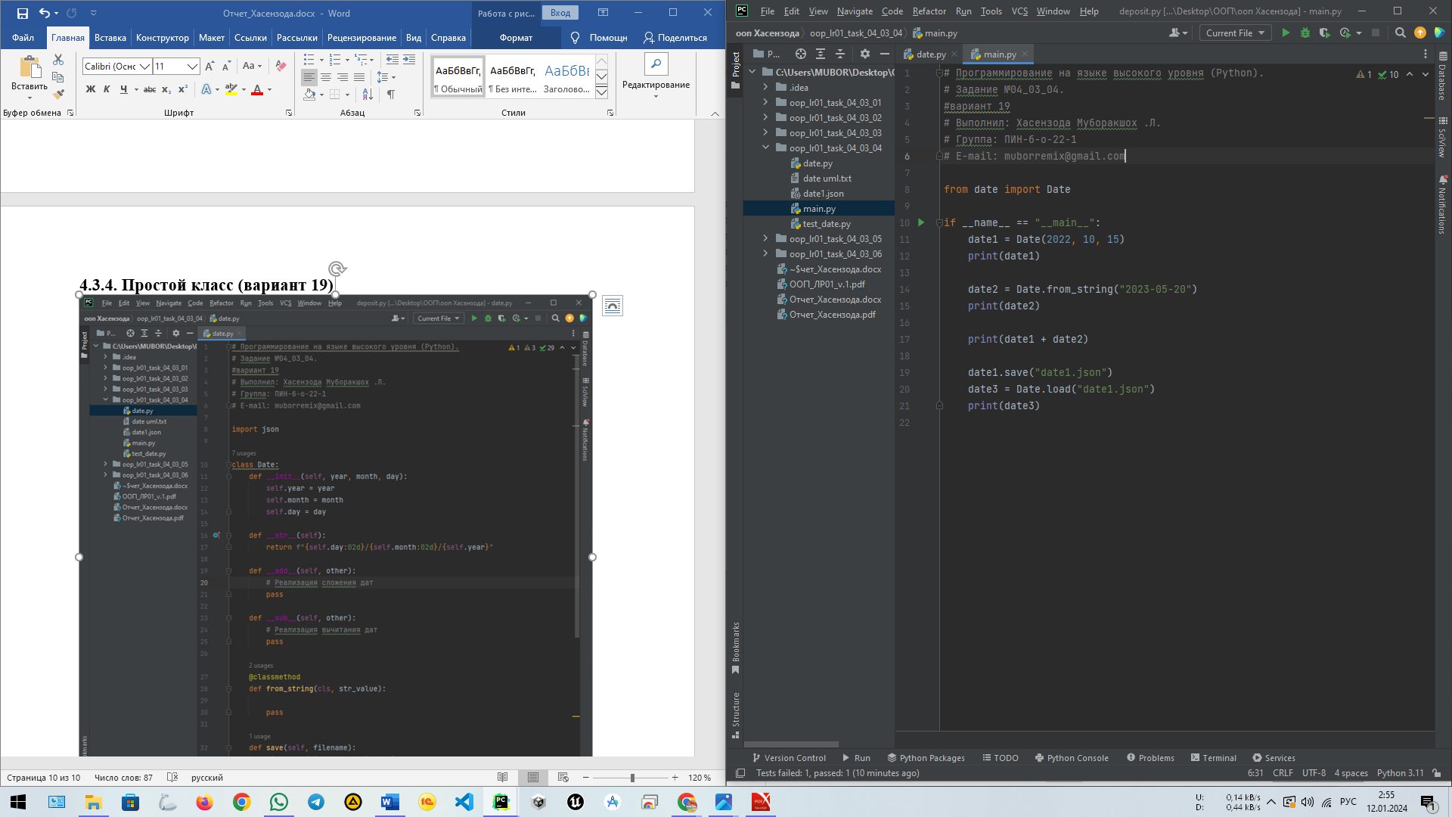

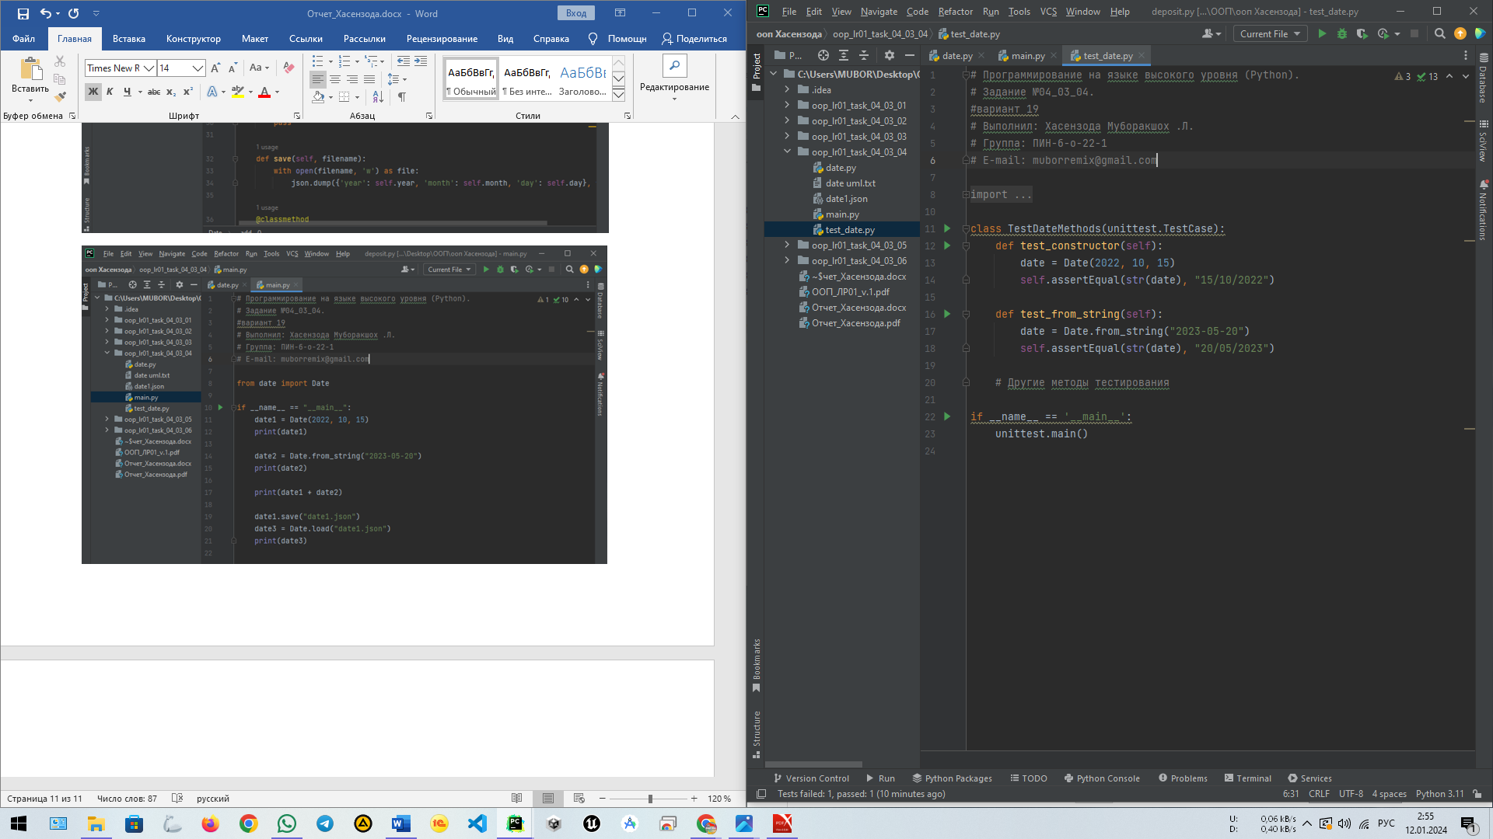

**Uml диаграмма:**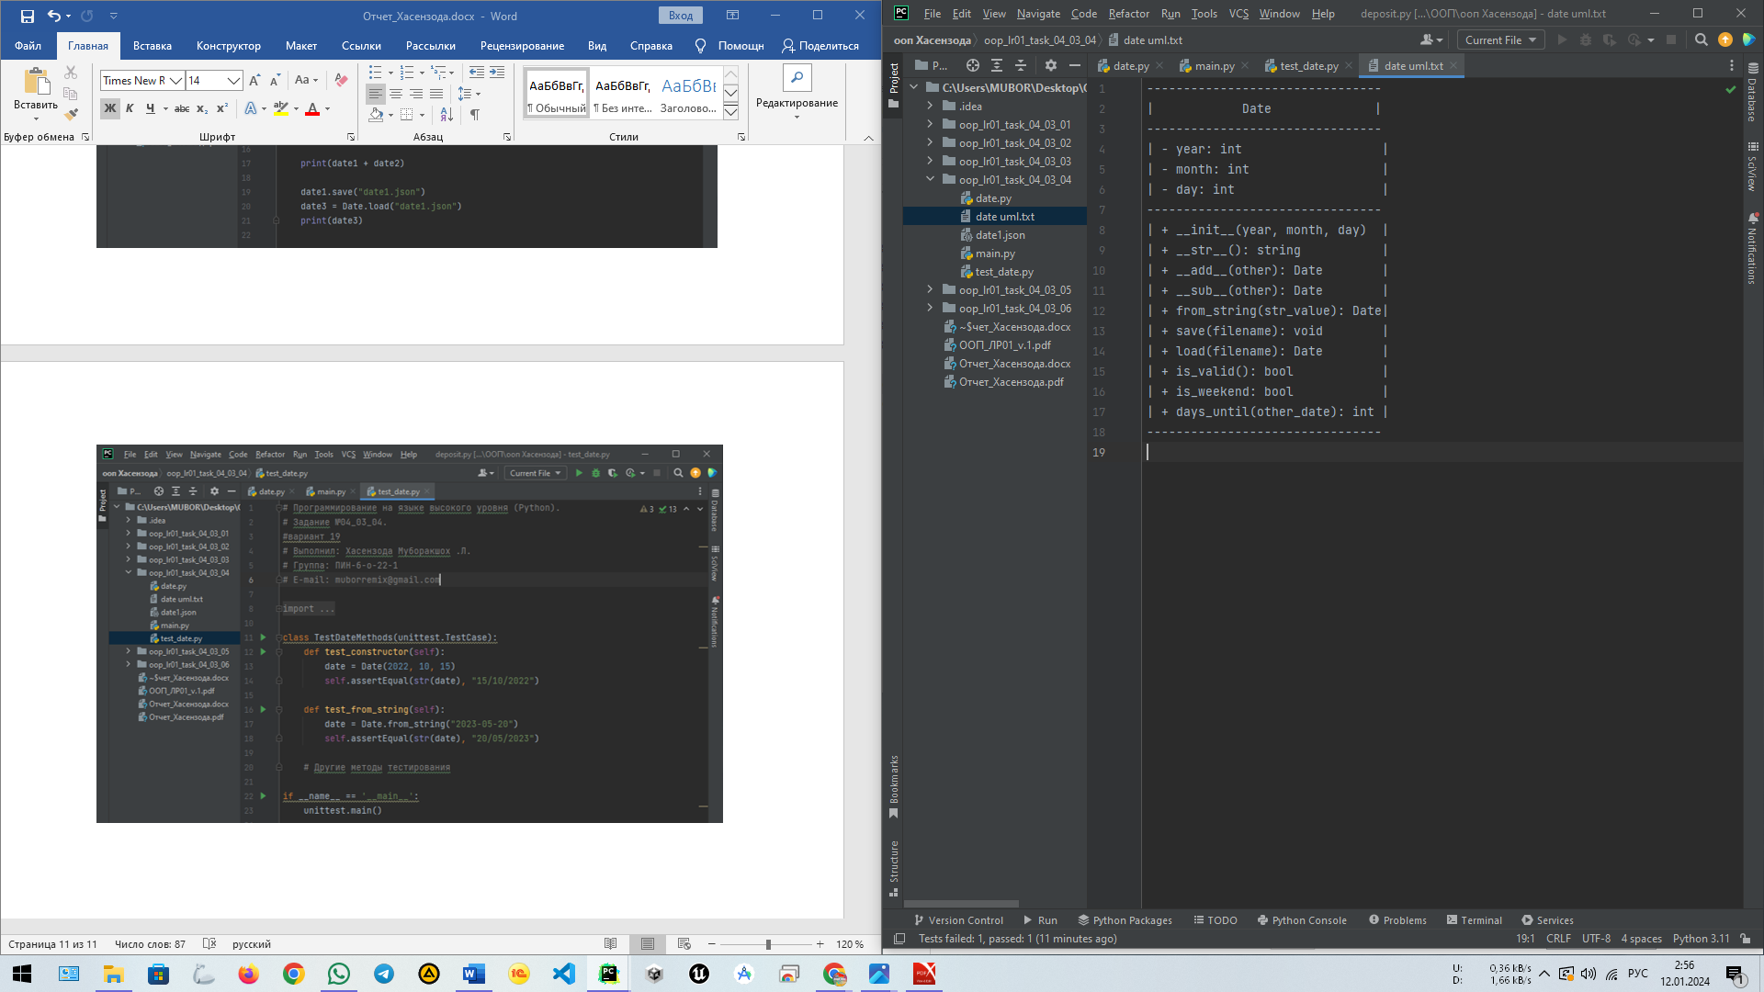

**4.3.5. Класс-контейнер**

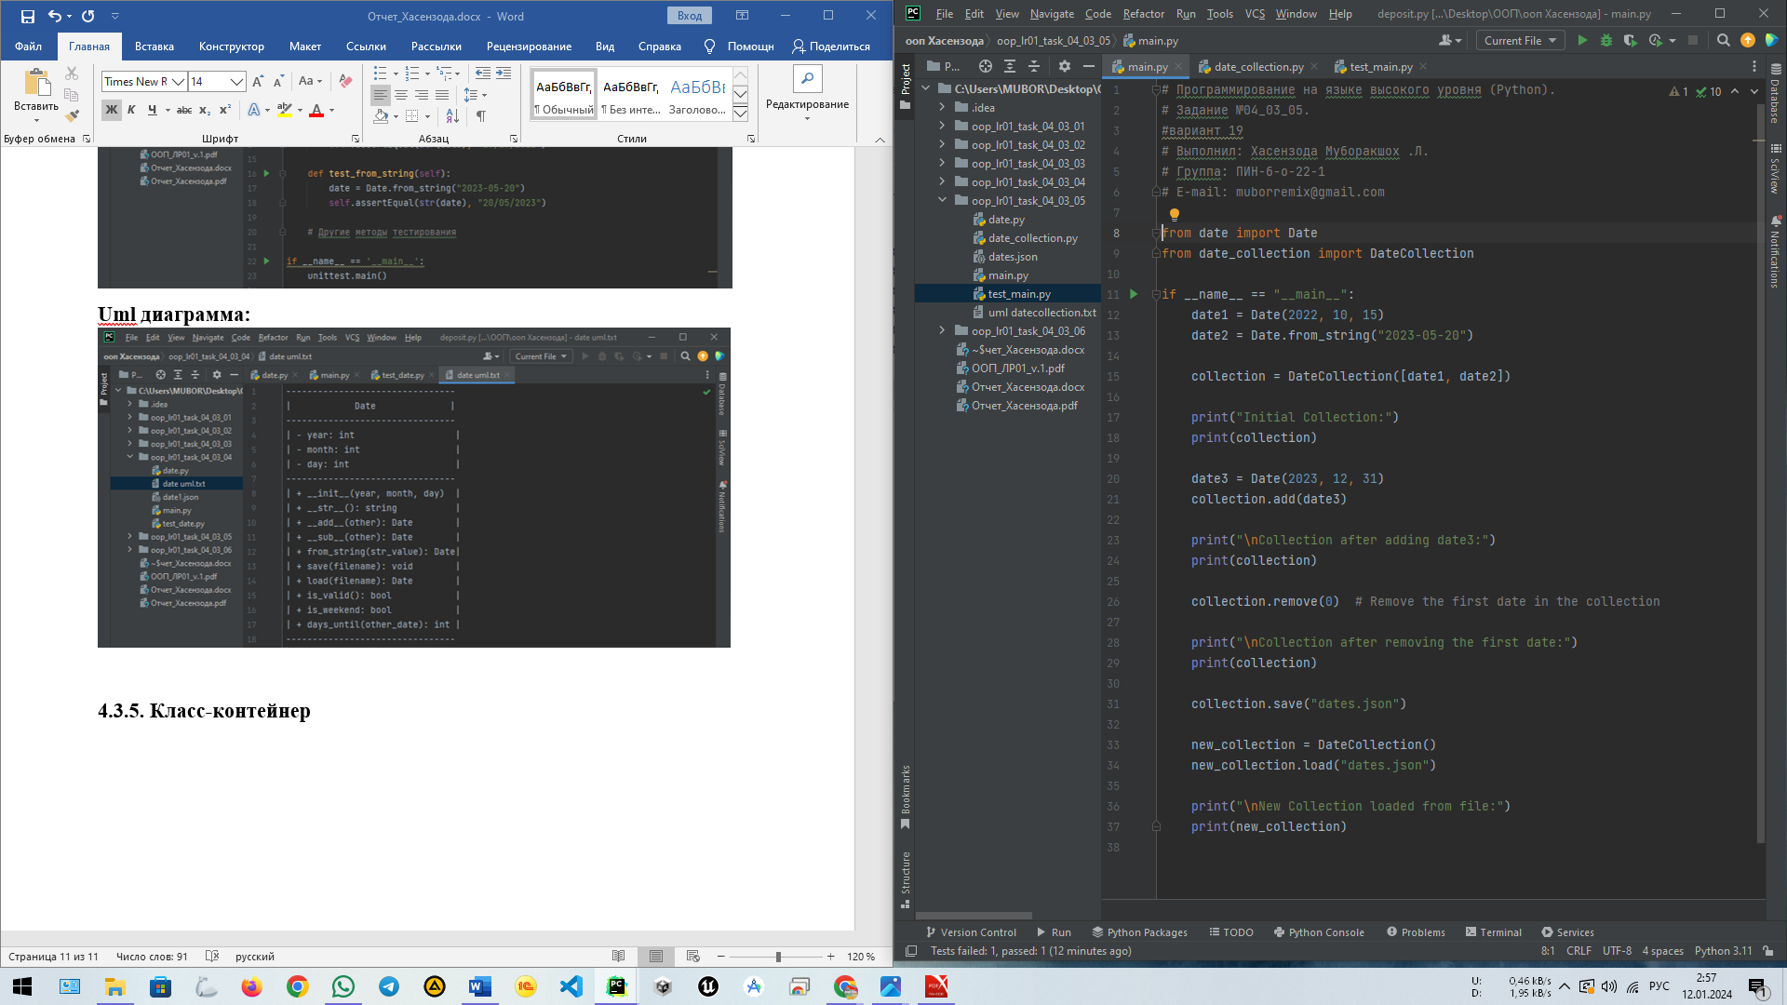

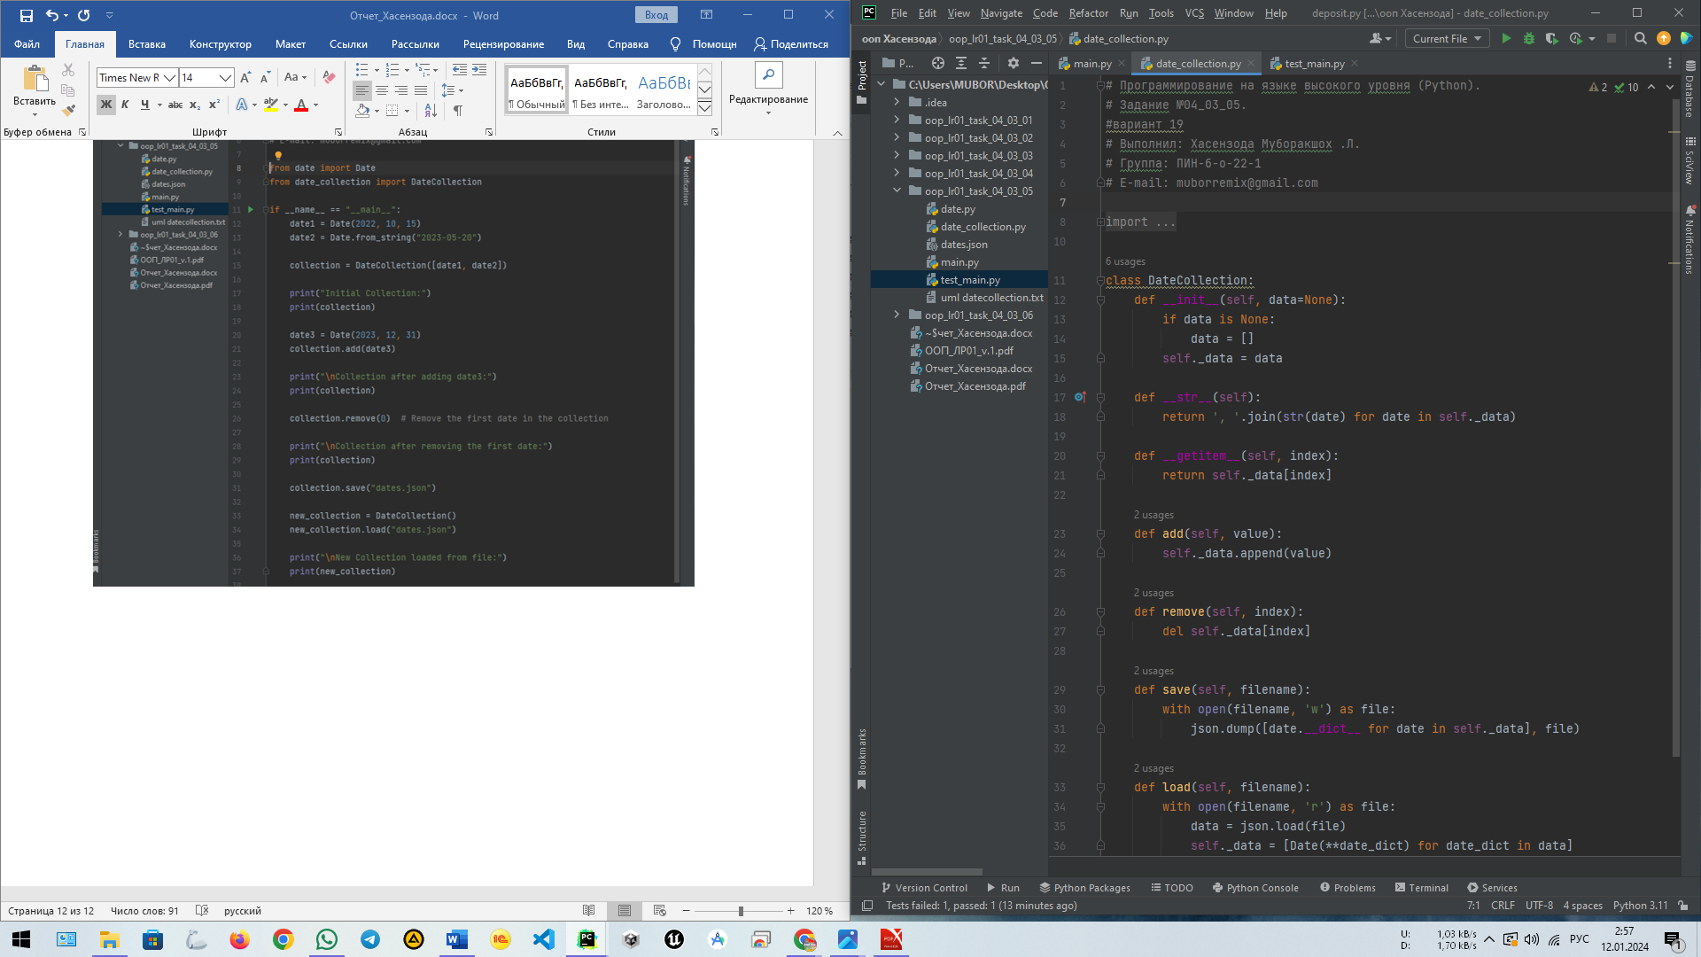

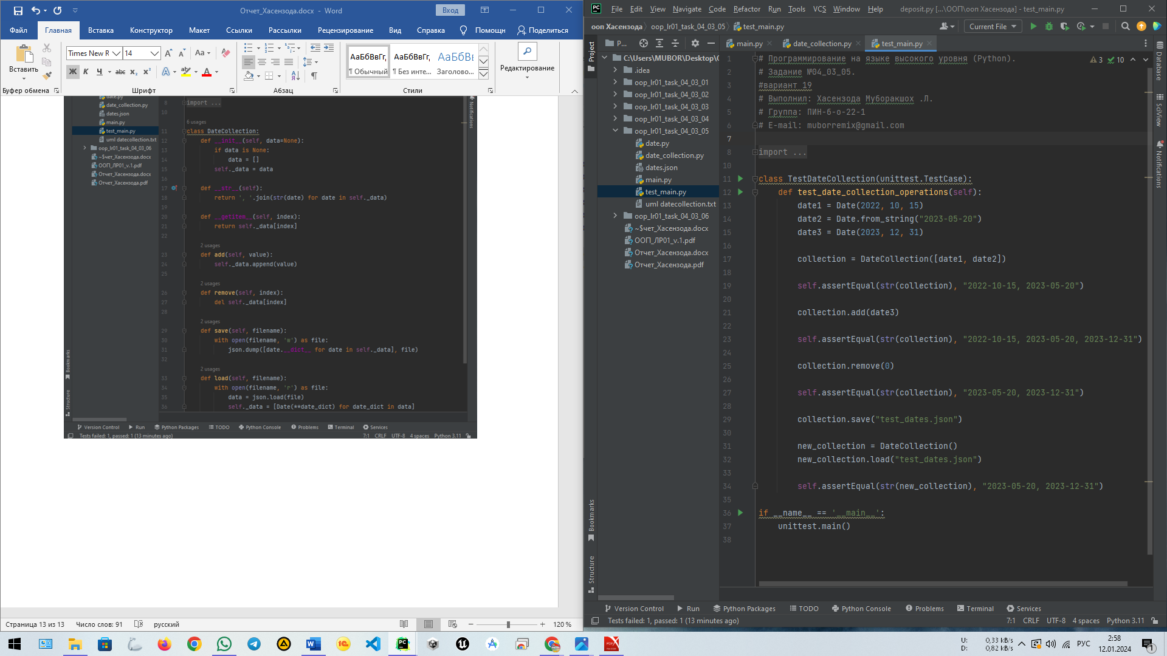

**Uml диаграмма:**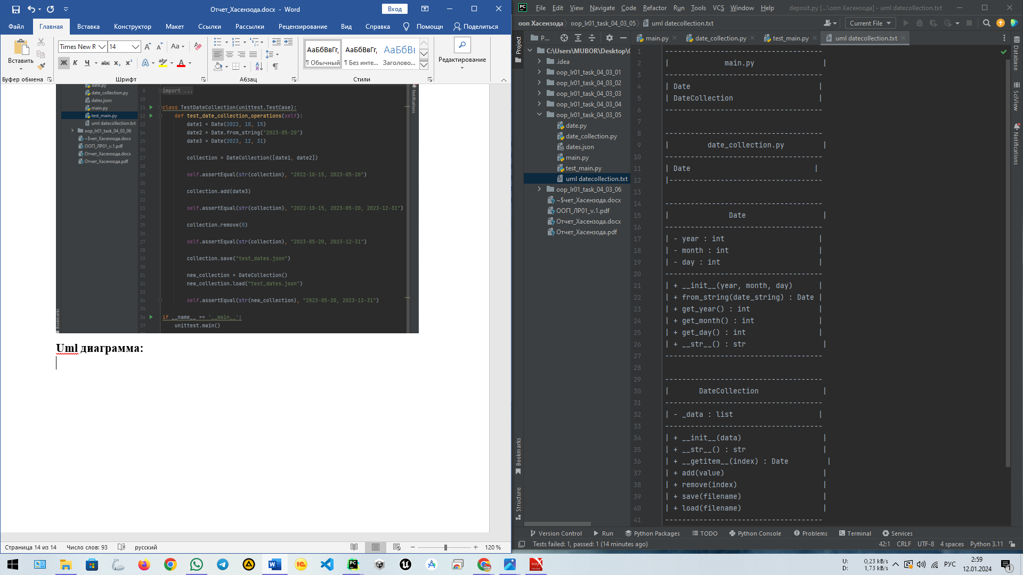

**4.3.6. Иерархия классов**

